UNIVERZITET U NIŠU
ELEKTRONSKI FAKULTET
Kontrola pristupa i sigurnosni modeli (Access Control and Security Models) u MySQL bazi podataka
Seminarski rad
Predmet: Sistemi baza podataka
Studijski program: Elektrotehnika i računarstvo
Modul: Računarstvo i informatika

Student: | Mentor:
Petar Brajković, br. ind. 16494 | Prof. dr Aleksandar Stanimirović
Niš, 2026. godina

1. Uvod
Kontrola pristupa predstavlja jedan od centralnih bezbednosnih mehanizama svakog sistema za upravljanje bazama podataka: dok autentifikacija (provera identiteta) utvrđuje ko se povezuje na sistem, kontrola pristupa (autorizacija) određuje koje operacije taj subjekat sme da izvrši nad kojim objektom, i time neposredno štiti tajnost i integritet podataka [1]. Razlika između politike pristupa, kao pravila o tome ko sme šta da radi, i mehanizma sigurnosti, kao tehničkog sredstva kojim se to pravilo sprovodi, jeste polazna tačka svakog ozbiljnog razmatranja bezbednosti baza podataka: isti mehanizam može sprovoditi različite politike, a promena politike ne zahteva nužno promenu mehanizma [1]. Klasična teorija razlikuje diskrecionu kontrolu pristupa (DAC), u kojoj vlasnik objekta samostalno odlučuje kome dodeljuje prava, od obavezne kontrole pristupa (MAC), u kojoj centralni autoritet nameće sigurnosne klase koje korisnik ne može da zaobiđe niti da prenese drugom korisniku [1].
Ovaj rad razmatra kontrolu pristupa i sigurnosne modele u sistemu MySQL, čiji je sistem privilegija u potpunosti diskrecion i zasnovan na objektima: svako pravo pristupa dodeljuje se eksplicitnom naredbom GRANT određenom korisničkom nalogu nad određenim objektom, ne postoji mehanizam eksplicitnog uskraćivanja prava, a odsustvo dodeljenog prava jedini je oblik zabrane koji sistem poznaje [2]. Osnovna teza rada glasi da je MySQL isključivo DAC sistem i da se svaki savremeniji zahtev sa profesorove liste tema, kontrola pristupa zasnovana na ulogama u punom smislu, bezbednost na nivou reda (RLS) i izolacija u multi-tenant okruženjima, ili sastavlja iz te diskrecione osnove kombinovanjem privilegija, pogleda i definer/invoker semantike, ili je u MySQL-u u potpunosti odsutan i mora se rešavati izvan same baze podataka, na nivou aplikacije.
Rad je organizovan tako da svako naredno poglavlje proverava jednu stranu te teze. Drugo poglavlje izlaže klasične modele kontrole pristupa (DAC i MAC), Bell-LaPadula model i argument o trojanskom konju koji motiviše prelazak sa DAC na MAC, i time postavlja teorijski okvir prema kome se MySQL kasnije ocenjuje. Treće poglavlje opisuje sistem privilegija i uloga u MySQL-u: tabele dodele prava, dvostepenu proveru pristupa, statičke i dinamičke privilegije, i pokazuje u kojoj meri MySQL-ove uloge odgovaraju modelu kontrole pristupa zasnovanom na ulogama (RBAC) kako ga definišu Sandhu i saradnici [3]. Četvrto poglavlje razmatra fino-granularnu kontrolu pristupa na nivou kolona i pogleda, kao i tehnike kojima se u MySQL-u emulira bezbednost na nivou reda, budući da izvorna podrška za nju ne postoji. Peto poglavlje analizira sprovođenje bezbednosnih politika, autentifikaciju, lozinke, naloge i mrežne veze, i pokazuje gde tačno u sistemu leži tačka sprovođenja svake pojedinačne politike. Šesto poglavlje ispituje mogućnosti evidentiranja pristupa (audit logging) dostupne bez komercijalne licence. Sedmo poglavlje objedinjuje prethodna poglavlja kroz projektovanje bezbednosti u multi-tenant okruženjima, gde se princip najmanjih privilegija javlja kao nit koja povezuje čitav rad. Osmo poglavlje sumira nalaze i zaokružuje odgovor na tezu postavljenu u ovom uvodu.

2. Klasični modeli kontrole pristupa
Svaki zahtev za pristup podacima može se opisati trojkom (subjekat, objekat, operacija): subjekat je korisnik ili aplikacija koja pokreće zahtev, objekat je resurs nad kojim se zahtev izvršava (tabela, pogled, kolona), a operacija je radnja koja se nad objektom traži (čitanje, upisivanje, brisanje) [1]. Nad tom trojkom sistem primenjuje politiku pristupa, skup pravila koja određuju koje trojke su dozvoljene, posredstvom mehanizma sigurnosti, tehničkog sredstva koje tu politiku sprovodi u svakom pojedinačnom zahtevu; razdvajanje politike od mehanizma omogućava da se ista implementacija koristi za različita pravila, bez izmene same baze podataka [1]. Ova trojka je istovremeno i granica klasičnih modela: nijedan od njih ne ume da izrazi pravilo koje zavisi od same vrednosti podatka (na primer, „dozvoli izmenu samo ako je status različit od ‘otkazan’“), jer vrednost nije deo trojke (subjekat, objekat, operacija) [1]. Ovo ograničenje se ponovo javlja u četvrtom poglavlju, kada se pokaže da MySQL nema izvornu podršku za bezbednost na nivou reda upravo zato što grant sistem odlučuje na nivou objekta, ne na nivou vrednosti.
Diskreciona kontrola pristupa (DAC) rešava pitanje ko odlučuje o pristupu na jedan konkretan način: odluku donosi vlasnik objekta. Kada subjekat kreira objekat, on nad njim automatski dobija sva prava, uključujući i pravo da ta prava dodeli drugim subjektima; ako je dodela praćena eksplicitnom opcijom prenosa prava, primalac može dalje dodeljivati isto pravo trećim subjektima, čime nastaje lanac delegacije čiji je koren uvek vlasnik [1]. Standard SQL propisuje da se takav lanac ponaša simetrično i pri oduzimanju: kaskadno oduzimanje prava povlači za sobom oduzimanje svih prava koja su na osnovu njega dalje dodeljena, tako da uklanjanje korena lanca uklanja i sve njegove grane [1]. Ovde vredi primetiti da opcija prenosa prava nije proizvoljna velikodušnost sistema prema vlasniku, već nužna posledica same definicije DAC-a: kada bi sistem zabranio vlasniku da dalje delegira sopstveno pravo, ta zabrana bi sama predstavljala pravilo koje vlasnik ne bi mogao da zaobiđe, odnosno klicu obavezne kontrole pristupa unutar modela koji je po definiciji diskrecion.
MySQL sledi upravo ovaj obrazac dodele, ali se namerno udaljava od standarda u pitanju oduzimanja: prema sopstvenom priručniku, oduzimanje privilegije u MySQL-u ne povlači automatski oduzimanje privilegija koje su na osnovu nje dodeljene drugim korisnicima [2]. To odsustvo kaskade nije posledica nedostatka podataka o poreklu dodele: MySQL u tabeli mysql.tables_priv čuva kolonu Grantor, koju priručnik opisuje kao vrednost koja se postavlja pri dodeli, ali se „inače ne koristi” [2], što odsustvo kaskadnog oduzimanja čini svesnom projektantskom odlukom, a ne tehničkim ograničenjem. Ista provera pokazuje i da opcija prenosa prava nadživljava oduzimanje privilegije na koju se odnosi: nalog kome je oduzeto pravo čitanja i dalje zadržava mogućnost da to pravo, ako mu bude ponovo dodeljeno, prenosi na druge naloge, sve dok mu se izričito ne oduzme i sama opcija prenosa [2]. Oba nalaza pokazuju da DAC, kao teorijski model, ne propisuje samo pravac oduzimanja prava, već da svaka implementacija bira sopstveno tumačenje te tačke modela, što treće poglavlje razmatra u celini na primeru MySQL-ovog sistema privilegija.
Granica same DAC diskrecije najbolje se vidi kroz argument poznat kao trojanski konj. Subjekat sa legitimnim pravom čitanja poverljivog objekta može pokrenuti program koji, uz njegovu privilegiju, pročita sadržaj tog objekta i tajno ga upiše u drugi objekat nad kojim pravo pisanja ima napadač, iako napadač nikada nije dobio pravo čitanja izvornog objekta; DAC ovaj tok informacija ne sprečava jer se provera prava vršila u trenutku pristupa legitimnog subjekta, a ne u trenutku kada je informacija napustila objekat u koji je upisana [1]. Pošto DAC kontroliše ko sme da pristupi objektu, a ne kuda dalje putuje informacija koja iz njega izađe, ovaj propust nije greška u implementaciji nego posledica same definicije modela, i predstavlja motivaciju za uvođenje modela koji nadzire tok informacija nezavisno od volje vlasnika.
Obavezna kontrola pristupa (MAC) tu prazninu popunjava tako što odluku o pristupu prepušta centralnom autoritetu, a ne vlasniku objekta: svakom subjektu se dodeljuje dozvola (klasa sigurnosti), a svakom objektu klasa sigurnosti, i nijedan subjekat, uključujući vlasnika, ne može tu klasifikaciju sam da promeni niti dodeljeno pravo da prenese na drugog subjekta [1]. Najpoznatiji formalni model MAC-a, Bell-LaPadula, propisuje dva pravila nad uređenim skupom klasa sigurnosti [4]. Simple Security Property (pravilo „bez čitanja naviše”) dozvoljava subjektu S da čita objekat O samo ako je klasa(S) ≥ klasa(O), čime se sprečava da subjekat niže dozvole pročita podatak više poverljivosti. *-Property (pravilo „bez upisa naniže”) dozvoljava subjektu S da upisuje u objekat O samo ako je klasa(S) ≤ klasa(O), čime se sprečava da subjekat koji je pročitao poverljiv podatak taj podatak dalje prenese upisom u objekat niže klase, i time zatvara upravo onaj tok informacija koji trojanski konj koristi protiv DAC-a [4]. Slika 2.1 prikazuje oba pravila za subjekta na srednjem nivou poverljivosti: čitanje je dozvoljeno samo naniže ili u istom nivou, upis samo naviše ili u istom nivou, tako da informacija u sistemu sme da teče isključivo naviše.
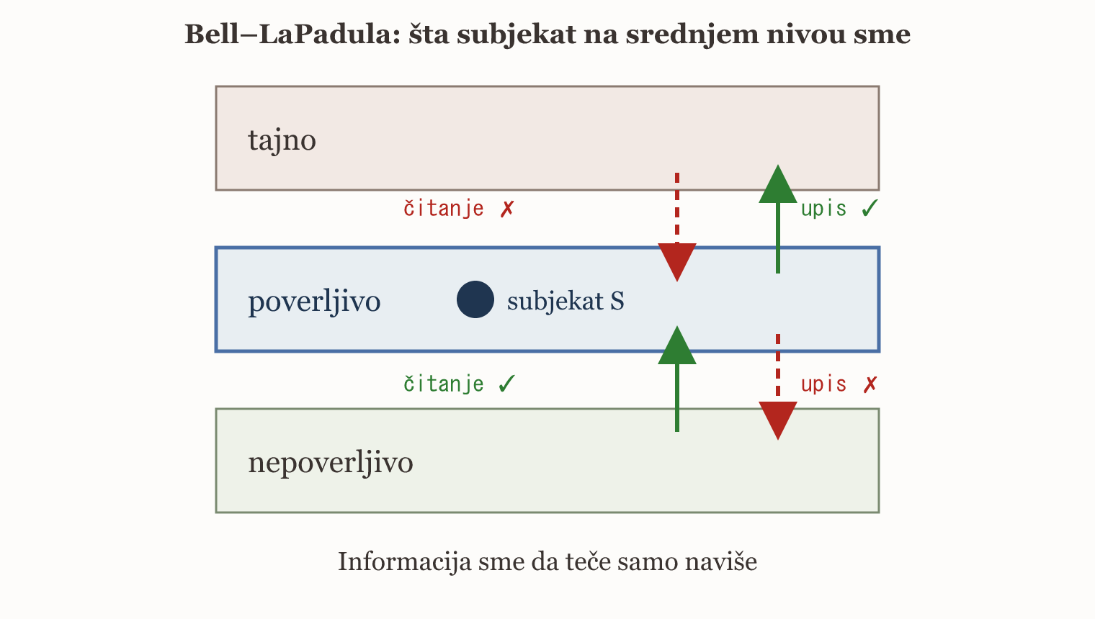
Slika 2.1: Bell-LaPadula - informacija sme da teče samo naviše
Vredi naglasiti da su oba Bell-LaPadula pravila usmerena na zaštitu tajnosti, ne integriteta: subjekat niže dozvole nikada ne sme da pročita poverljiviji podatak, ali mu ništa ne brani da upiše u objekat više klase, takozvani „slepi upis”, čime se poverljivi podatak može oštetiti a da ga napadač nikada nije video; zaštita integriteta u prisustvu MAC-a zahteva poseban, dualan model (Biba), koji pravila čitanja i upisa okreće u suprotnom smeru [1]. Zbog stroge, sistemski nametnute klasifikacije i nemogućnosti da je bilo koji korisnik zaobiđe, MAC u praksi znatno otežava svakodnevni rad, uključujući situacije u kojima nijedan subjekat ne poseduje dovoljno visoku dozvolu za rutinski zadatak, zbog čega se u komercijalnim sistemima retko sreće i preživljava uglavnom u specijalizovanim, vojnim primenama [1].
Blisko srodan problem, koji klasična trojka (subjekat, objekat, operacija) takođe ne rešava, jeste problem statističke baze podataka: sistem koji dozvoljava samo agregirane upite (na primer, prosek ili broj zapisa koji zadovoljavaju uslov) može otkriti pojedinačnu, poverljivu vrednost ako se napadaču dozvoli da postavi niz pažljivo odabranih agregiranih upita, na primer tako što uporedi broj zaposlenih starijih od X godina sa brojem starijih od X+1 godina i iz razlike izvede podatak o tačno jednoj osobi [1]. Ni DAC ni MAC ovaj problem ne rešavaju, jer oba modela odlučuju o pristupu samom objektu, a ne o tome šta se iz niza dozvoljenih upita može zaključiti; problem ostaje otvoren i u savremenim sistemima poput MySQL-a, koji nemaju poseban mehanizam za njegovo sprečavanje.
Kontrola pristupa zasnovana na ulogama (RBAC) uvodi osu koja je nezavisna od para DAC/MAC: umesto da se pravo dodeljuje direktno subjektu ili da o njemu odlučuje centralni autoritet preko klase sigurnosti, pravo se dodeljuje ulozi, imenovanom skupu privilegija koji odgovara funkciji u organizaciji, a subjektu se dodeljuje uloga [3]. Sandhu i saradnici formalizuju RBAC kroz niz od četiri modela rastuće izražajnosti: RBAC0, osnovni model dodele uloga i privilegija; RBAC1, koji dodaje hijerarhiju uloga u kojoj viša uloga nasleđuje privilegije nižih; RBAC2, koji dodaje ograničenja poput razdvajanja dužnosti, pravila da isti subjekat ne sme istovremeno da drži dve međusobno sukobljene uloge; i RBAC3, koji objedinjuje hijerarhiju i ograničenja [3]. Nezavisno od Sandhua i saradnika, Ferraiolo i Kuhn dolaze do istog zaključka analizom komercijalnih sistema: privilegije organizovane oko uloga bolje prate stvarnu strukturu ovlašćenja u jednoj organizaciji nego privilegije dodeljene pojedinačnim korisnicima, i lakše se održavaju kada zaposleni menja posao ili napušta organizaciju [5]. Ova dva nezavisna izvora kasnije su objedinjena u formalni standard ANSI/INCITS 359-2004, koji RBAC definiše kroz sesiju u kojoj subjekat aktivira podskup uloga koje mu je administrator dodelio, tako da su u svakom trenutku na snazi samo privilegije aktivnih uloga, ne sve privilegije koje subjekat uopšte poseduje [6]. Upravo ta razlika, između svih dodeljenih uloga i uloga aktivnih u tekućoj sesiji, jeste tačka na kojoj treće poglavlje proverava da li MySQL-ove uloge zaista predstavljaju RBAC u ovom, formalnom smislu.
Kroz sve prethodno izložene modele provlači se jedan zajednički zahtev, koji Saltzer i Šreder formulišu kao princip najmanjih privilegija: „svaki program i svaki korisnik sistema treba da radi koristeći najmanji skup privilegija neophodan za obavljanje posla” [7]. Ovaj princip ne propisuje novi mehanizam kontrole pristupa, već kriterijum za ispravnu upotrebu bilo kog od prethodno opisanih modela: nalog kome je dovoljno pravo čitanja ne treba da poseduje i pravo izmene, uloga zadužena za jedan zadatak ne treba da nosi privilegije potrebne za neki drugi. Isti rad formuliše i princip „bezbednih podrazumevanih vrednosti”: „odluke o pristupu treba zasnivati na dozvoli, a ne na isključenju” [7], što je tačan opis grant-only modela kakav ima MySQL, gde odsustvo eksplicitne dodele predstavlja jedini oblik zabrane koji sistem poznaje; ovim se MySQL-ov projektantski izbor oslanja na princip star pola veka, a ne samo na priručnik proizvođača. Princip najmanjih privilegija se u ovom radu ne obrađuje kao posebno poglavlje, već kao nit koja se ponovo imenuje u svakom narednom poglavlju u kojem konkretna projektantska odluka, obim uloge u trećem poglavlju ili šablon izolacije zakupaca u sedmom poglavlju, tu nit čini opipljivom.
Ovo poglavlje postavlja tezu koju svako naredno poglavlje proverava na jednom njenom delu: MySQL-ov sistem privilegija je diskrecion u celini, bez ijednog elementa obavezne kontrole pristupa, dok se savremeniji zahtevi, RBAC u formalnom smislu, bezbednost na nivou reda i izolacija u multi-tenant okruženjima, moraju ili sastaviti od diskrecionih građevnih blokova opisanih u ovom poglavlju, ili priznati kao potpuno odsutni iz same baze podataka.

3. Sistem privilegija i uloga u MySQL-u
MySQL čuva svaku privilegiju kao običan red u jednoj od deset tabela dodele prava u sistemskoj bazi mysql [2]. Šest od tih deset tabela kodira nivo na kome privilegija važi, i taj nivo se prepoznaje direktno iz naziva kolone koja identifikuje objekat: mysql.user i mysql.global_grants ne nose nijednu kolonu objekta pa važe globalno, nad celim serverom; mysql.db nosi kolonu Db pa važi nad bazom; mysql.tables_priv dodaje Table_name pa važi nad tabelom; mysql.columns_priv dodaje Column_name pa važi nad kolonom; a mysql.procs_priv nosi Routine_name pa važi nad rutinom [2]. Preostale četiri tabele ne kodiraju privilegije nego pomoćne odnose: mysql.role_edges vezu jedne uloge sa drugom ili sa nalogom, mysql.default_roles ulogu aktivnu po prijavljivanju, mysql.proxies_priv proxy naloge, a mysql.password_history istoriju lozinki [2]. Pet nivoa, globalni, baza, tabela, kolona i rutina, jeste, dakle, direktna posledica ovog rasporeda kolona, ne proizvoljna arhitektonska odluka nametnuta odozgo.
Provera prava u MySQL-u izvodi se u dva odvojena koraka [2]. Prvi korak, provera pri povezivanju, odigrava se jednom po sesiji: server proverava akreditive naloga i, ako su ispravni, učitava globalne privilegije tog naloga u memoriju sesije; ovaj korak odgovara autentifikaciji, ne autorizaciji. Drugi korak, provera pri zahtevu, ponavlja se za svaku pojedinačnu naredbu tokom trajanja sesije i predstavlja autorizaciju u užem smislu: server prolazi kroz nivoe utvrđene u prethodnom pasusu, od globalnog ka rutinskom, i traži bilo koji nivo na kome postoji dovoljna privilegija.
Sastavljanje privilegija preko nivoa je isključivo logičko ILI, nikada presek: priručnik ovu proveru formuliše kao ispitivanje globalnih privilegija umanjenih za eventualna ograničenja (partial_revokes), zatim privilegija nad bazom, zatim nad tabelom, zatim nad kolonom, i konačno nad rutinom, uz prihvatanje zahteva čim bilo koji od tih nivoa traženu privilegiju sadrži [2]. Slika 3.1 prikazuje ovaj lanac kao razgranatu proveru koja se spaja u jedno ILI. Posledica je merljiva i suprotna intuiciji: uža privilegija nikada ne sužava širu. Na serveru rada izmereno je (verzija 8.4.11) da nalog sa privilegijom SELECT nad celom bazom poliklinika i, pride, kolonskom privilegijom SELECT (icd_code) nad tabelom diagnoses, može da pročita i kolonu diagnosis_text, iako mu ona nikada nije eksplicitno dodeljena, jer je član baze u ILI-lancu sam po sebi dovoljan; nalog sa identičnom kolonskom privilegijom, ali bez privilegije nad bazom, na isti upit dobija ERROR 1143, uz napomenu da server u poruci greške imenuje prvu kolonu bez privilegije na koju naiđe, ne onu zbog koje je upit zapravo pisan. Princip najmanjih privilegija se u ovakvom modelu, dakle, ne postiže dodavanjem uže privilegije pored šire, nego time što se šira nikada i ne dodeli [7].
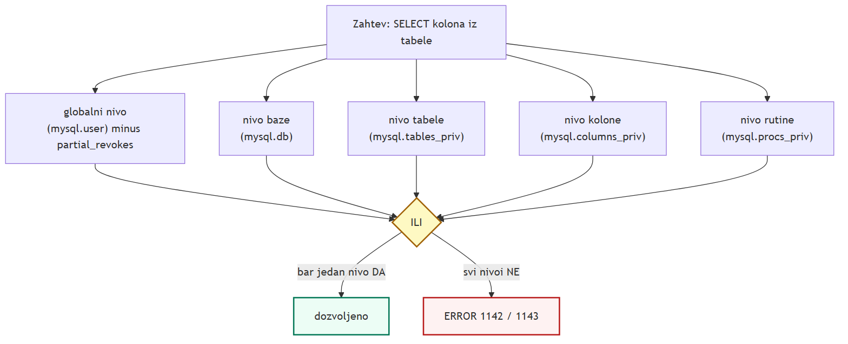
Slika 3.1: Sastavljanje nivoa privilegija logičkim ILI
Privilegije se dodatno dele na statičke i dinamičke, razlika koja ne prati nivo nego poreklo. Statička privilegija je ugrađena u sam server i predstavlja kolonu u tabeli mysql.user ili mysql.db; spisak statičkih privilegija je zamrznut za datu verziju servera, a sve tabelske, kolonske i rutinske privilegije su statičke [2]. Dinamička privilegija je, naprotiv, red u tabeli mysql.global_grants, postoji isključivo na globalnom nivou i registruje se pri pokretanju servera ili pri prvom FLUSH PRIVILEGES; ova razlika u poreklu ima i praktičnu posledicu na već otvorene sesije, jer dinamička globalna privilegija stupa na snagu odmah, dok statička globalna privilegija važi tek za nove konekcije [2]. Upravo je taj mehanizam iskorišćen za rastavljanje privilegije SUPER, istorijski jedne privilegije koja je objedinjavala desetine nepovezanih administrativnih ovlašćenja, od izmene sistemskih promenljivih do upravljanja binarnim logom i gašenja servera: SUPER je u MySQL-u 8.0 i kasnijim verzijama proglašena zastarelom u korist tridesetak imenovanih dinamičkih privilegija poput SYSTEM_VARIABLES_ADMIN, BINLOG_ADMIN i CONNECTION_ADMIN, tako da se nalogu koji administrira samo binarni log može dodeliti tačno ta privilegija, bez preostalih ovlašćenja koja SUPER nosi uz nju [2]. Rastavljanje SUPER-a je, drugim rečima, princip najmanjih privilegija primenjen na sam projekat sistema, ne samo na to kako ga administrator koristi [7].
partial_revokes je jedini deo MySQL-ovog sistema privilegija koji liči na eksplicitnu zabranu, i upravo je zbog toga uzak po obimu. Kada je ova promenljiva uključena, REVOKE nad nazivom baze upisuje ograničenje u JSON dokument u koloni User_attributes tabele mysql.user, a ne u samu tabelu privilegija [2]. To ograničenje deluje isključivo na globalni član ILI-lanca opisanog ranije: oduzima deo globalne privilegije unutar te jedne baze, ali privilegija dodeljena direktno na nivou tabele unutar iste baze i dalje radi, jer je taj nivo poseban član lanca koji ograničenje ne dotiče. partial_revokes, dakle, nije opšti mehanizam zabrane ugrađen u model, nego tačkasta zakrpa nad jednim njegovim članom. Isto važi i za mandatory_roles, sistemsku promenljivu koja nameće da svaki nalog na serveru poseduje navedenu ulogu bez obzira na to da li mu je ona ikada eksplicitno dodeljena preko GRANT-a [2]: oba mehanizma dopisuju izuzetak van same tabele dodele prava, umesto da menjaju osnovni, isključivo dodeljujući karakter modela.
Uloga u MySQL-u nije poseban tip objekta, nego zaključan red u istoj tabeli mysql.user u kojoj stoje i nalozi; jedina razlika je bit koji sprečava prijavljivanje pod tim imenom [2]. Dodela uloge nalogu, GRANT uloga TO nalog, upisuje ivicu u tabelu mysql.role_edges i ne kopira nijednu privilegiju: server u trenutku provere obilazi taj graf i sabira privilegije svih uloga do kojih se od datog naloga može stići, umesto da privilegije unapred umnožava po nalozima [2]. Slika 3.2 prikazuje ovakav graf izmeren na sopstvenom sandbox okruženju rada: nalog doc_bar dobija samo ulogu role_senior_doctor, koja dalje nasleđuje ulogu role_doctor; nijedan red u mysql.tables_priv nema User='doc_bar', jer sve privilegije koje doc_bar stvarno koristi pripadaju dvema ulogama iznad njega u grafu, ne samom nalogu.
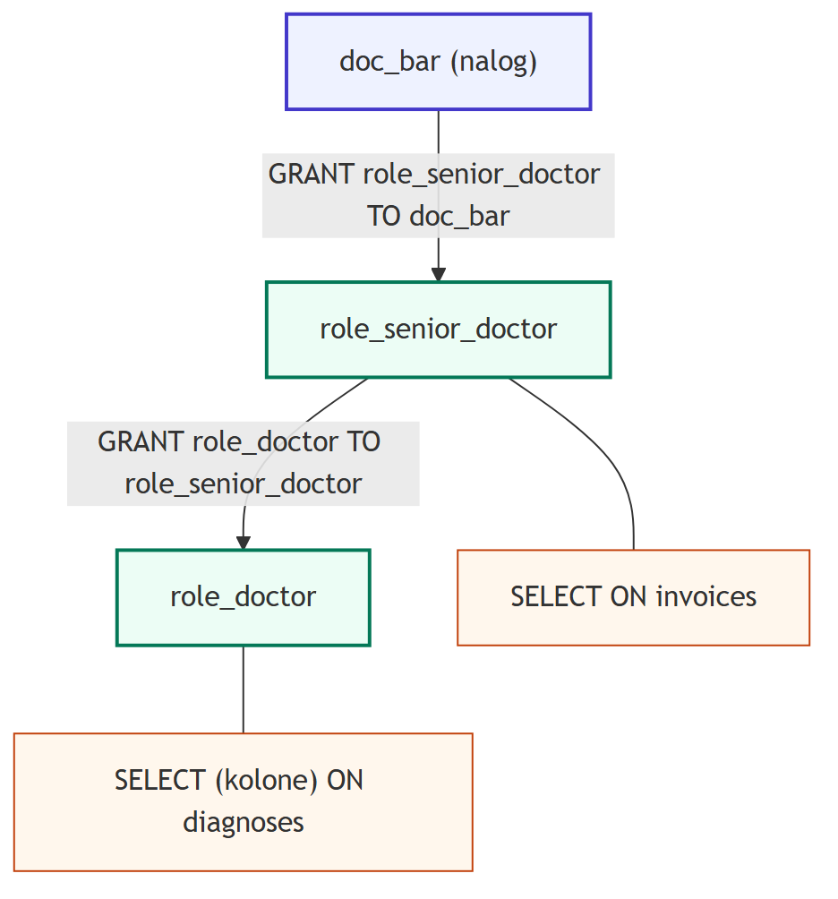
Slika 3.2: Graf uloga za nalog doc_bar (mysql.role_edges)
Dodeljena uloga, međutim, nije automatski i aktivna uloga, razlika koju formalni RBAC model predviđa kroz pojam sesije [6] a koju MySQL sprovodi doslovno. Izmereno na serveru rada (verzija 8.4.11, uz activate_all_roles_on_login isključeno): nalog doc_bar odmah po prijavljivanju ima aktivnu samo podrazumevanu ulogu role_doctor, dok je role_senior_doctor dodeljena ali neaktivna, pa upit nad tabelom invoices, čija privilegija pripada isključivo ulozi role_senior_doctor, pada sa ERROR 1142, iako je nalog tu privilegiju formalno već dobio. Nakon SET ROLE role_senior_doctor isti upit prolazi, a CURRENT_ROLE() vraća isključivo role_senior_doctor; role_doctor više nije prikazan kao aktivan, što znači da SET ROLE postavlja aktivan skup uloga, a ne da u njega dodaje. Upravo je zbog toga sledeći nalaz suprotan očekivanju: upit nad tabelom diagnoses, čija privilegija pripada ulozi role_doctor, u tom istom trenutku i dalje prolazi, jer se do te privilegije stiže obilaskom grafa preko uloge role_senior_doctor, iako role_doctor formalno više ne stoji među aktivnim ulogama. CURRENT_ROLE() prikazuje, drugim rečima, samo aktivan skup, ne i njegovo tranzitivno zatvorenje: nasleđene uloge su na snazi, ali nevidljive, pa administrator koji doseg sesije procenjuje isključivo na osnovu CURRENT_ROLE() taj doseg sistematski potcenjuje.
Ovi nalazi omogućavaju da se MySQL-ove uloge ocene direktno prema tri od četiri formalna nivoa RBAC modela postavljenog u drugom poglavlju [3], [6]. RBAC0, osnovna dodela uloga praćena stvarnom sesijom u kojoj je na snazi samo aktivan podskup dodeljenih uloga, ostvaren je u potpunosti: SET ROLE i CURRENT_ROLE() sprovode razliku između dodeljenog i aktivnog tačno onako kako standard zahteva. RBAC1, hijerarhija uloga, ostvaren je samo delimično: ivice u mysql.role_edges nasleđivanje stvarno sprovode, izmereno kroz dva skoka u grafu (doc_bar → role_senior_doctor → role_doctor), ali priručnik nigde ne zabranjuje ciklus u tom grafu [2], dok RBAC1 zahteva da hijerarhija bude parcijalno uređenje, odnosno aciklički odnos; mysql.role_edges je, dakle, običan usmeren graf, ne formalno parcijalno uređenje, pa je tačnije reći da je RBAC1 ostvaren delimično zbog odsustva te garancije, ne da MySQL nema hijerarhiju uloga uopšte, jer nasleđivanje demonstrativno postoji i radi. RBAC2, ograničenja poput razdvajanja dužnosti, nije ostvaren: MySQL nema mehanizam koji bi sprečio da isti nalog istovremeno drži dve međusobno sukobljene uloge, i to odsustvo je strukturno, ne slučajno, jer uloga i nalog dele isti tip objekta u mysql.user, pa ne postoji zasebno mesto u modelu na koje bi se takvo ograničenje uopšte moglo zakačiti.
Ovo poglavlje potvrđuje jednu stranu teze postavljene u uvodu na sopstvenom terenu: MySQL-ov sistem privilegija ostaje diskrecion u osnovi, svaka privilegija je i dalje red u tabeli koji vlasnik ili neko sa GRANT OPTION dodeljuje, a uloge ne uvode novi mehanizam kontrole pristupa, nego graf nad istim, diskrecionim redovima. RBAC0 se time sastavlja u potpunosti, RBAC1 delimično, dok RBAC2 ostaje van dometa samog sistema privilegija i mora se, ako je organizaciji potreban, sprovesti izvan same baze podataka, na primer procesom koji pre svakog GRANT-a proverava da li nalogu već pripada sukobljena uloga.

4. Fino-granularna kontrola pristupa i red-level security
Privilegija u MySQL-u može imenovati najviše kolonu; ništa iznad tog nivoa arnosti u šemi tabela dodele prava ne postoji [2]. mysql.columns_priv dodaje koloni Column_name uz Table_name, pa dozvoljava dodelu tačno određenih tipova prava, SELECT, INSERT, UPDATE i REFERENCES, nad pojedinačnom kolonom [2]. To je, kao što je prethodno poglavlje pokazalo za nivo tabele, direktna posledica raspoloživih kolona identifikacije u grant tabelama, ne proizvoljno ograničenje: sistem privilegija nema nijedno mesto na kome bi upisao predikat, vremenski prozor ili izračunati izraz, pa granularnost staje tačno na koloni. Kolona je, drugim rečima, plafon fino-granularne kontrole pristupa koju MySQL sprovodi izvorno, ne jedan nivo među više njih.
Server pri odbijanju kolonske privilegije baca grešku ERROR 1143, koja se razlikuje od ERROR 1142 za odbijenu tabelsku privilegiju ne samo brojem nego i sadržajem poruke: obe greške imenuju tabelu nad kojom je zahtev odbijen, ali 1143 uz to imenuje i tačan naziv kolone [2]. Ta razlika nosi bezbednosnu posledicu, jer poruka greške sama po sebi otkriva da tražena kolona postoji u šemi, čak i nalogu koji na nju nema pravo. Na serveru rada (verzija 8.4.11) ovo je izmereno na nalogu nurse_podgorica iz sandbox okruženja rada, kome je dodeljeno SELECT nad kolonama diagnosis_id, visit_id, tenant_id i icd_code tabele diagnoses, ali ne i nad kolonom diagnosis_text. Upit koji čita samo dodeljene kolone prolazi bez greške; upit koji čita diagnosis_text pada sa ERROR 1143, uz tačan naziv kolone u tekstu poruke. Slika 4.1 prikazuje oba ishoda iz iste sesije, kao dokaz sprovođenja, ne kao konfiguraciju.
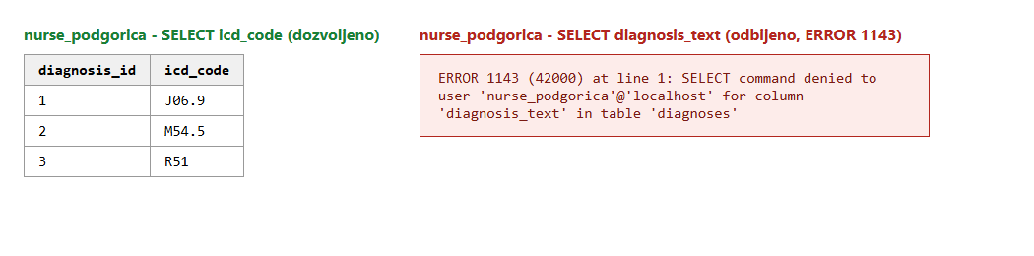
Slika 4.1: Kolonska privilegija naloga nurse_podgorica, dozvoljena i odbijena kolona
Ranija prijava greške iz 2009. godine tvrdila je da SELECT * zaobilazi kolonsku privilegiju i vraća sve kolone tabele, uključujući one koje nalogu nikada nisu dodeljene [8]. Na serveru rada ovo nije reprodukovano: SELECT * nad tabelom diagnoses kao nurse_podgorica ne vraća nedodeljene kolone, nego pada sa ERROR 1142, jer nalog nema privilegiju nad tabelom kao celinom, samo nad navedenim podskupom njenih kolona. Ovo tvrđenje se, dakle, ne prenosi u ovaj rad bez ograde na verziju: ono što je 2009. godine bilo tiho curenje podataka, na MySQL-u 8.4 je otvoreno odbijanje pristupa, verovatno posledica prepravke provere pristupa po zahtevu opisane u prethodnom poglavlju.

Pogledi kao mehanizam fino-granularne kontrole
Pošto privilegija ne može imenovati predikat, jedini objekat u MySQL-u koji predikat uopšte može da nosi jeste pogled: WHERE klauzula u definiciji pogleda je predikat kome je dat naziv, i taj naziv se potom može dodeliti kao objekat na koji se privilegija odnosi [2]. Ova osobina čini pogled jedinim mostom između sistema privilegija, koji radi isključivo sa imenovanim objektima, i bilo kakvog filtriranja po vrednosti reda.
Karakteristika SQL SECURITY, podrazumevano DEFINER, određuje čije se privilegije proveravaju kada se pogled izvrši, ne kada je definisan [2]. Pod SQL SECURITY DEFINER, korisniku koji poziva pogled potrebna je samo privilegija da referencira sam pogled, SELECT nad njim; osnovne tabele proverava se isključivo protiv privilegija naloga navedenog u atributu DEFINER, pa nalog kome je pogled dodeljen nikada ne mora imati direktan pristup osnovnim tabelama. Pod SQL SECURITY INVOKER, naprotiv, izvršava se sa privilegijama pozivaoca, pa pozivalac mora sam imati sve privilegije koje telo pogleda zahteva, uključujući i tabele koje pogled koristi samo za sopstvenu filtrsku logiku, ne samo one koje se vraćaju u rezultatu [2]. Upravo je ova druga osobina izmerena pri izgradnji sandbox pogleda v_my_branch_diagnoses: pogled je definisan sa SQL SECURITY INVOKER i u svojoj filtrskoj logici spaja tabelu staff da bi razrešio podružnicu kojoj pozivalac pripada, pa je uloga role_doctor, iako nikada direktno ne čita staff u svom rezultatu, morala dobiti kolonsku privilegiju nad tri kolone te tabele da bi pogled uopšte proradio. INVOKER bezbednost, drugim rečima, nije besplatna: ona premešta zahtev za privilegijom na svaki nalog koji pogled koristi, ne samo na njegovog kreatora.
Funkcija CURRENT_USER() prati ovu istu razliku i menja vrednost prema kontekstu izvršavanja: unutar pogleda pod SQL SECURITY DEFINER, CURRENT_USER() vraća nalog naveden kao DEFINER, dok USER() uvek vraća nalog kojim se klijent stvarno povezao, zamrznut u trenutku prijavljivanja [2]. Na serveru rada ovo je izmereno pogledom čiji rezultat u jednom redu nosi obe vrednosti: nalog doc_podgorica, povezan kao role_doctor, vidi USER() = 'doc_podgorica@localhost' naspram CURRENT_USER() = 'dbadmin@localhost', iako se nikada nije prijavio pod nalogom dbadmin. Posledica je precizna i lako se previdi: filter oblika WHERE tenant_id = f(CURRENT_USER()) upisan u DEFINER pogled ne filtrira po nalogu koji je upit zaista poslao, nego po samom definer nalogu, isto za svakog pozivaoca, pa izolacija po pozivaocu tim putem tiho nestaje.
Ako se nalog naveden kao DEFINER obriše, DROP USER po podrazumevanom ponašanju odbija zahtev greškom, upravo da spreči da pogled ili rutina ostanu bez definer naloga [2]; ako do takvog stanja ipak dođe, pogled pod SQL SECURITY DEFINER pri sledećem pozivu baca grešku umesto da vrati rezultat. MySQL, dakle, tretira definer identitet kao deo integriteta samog objekta, ne kao puku metapodatku.
Poslednji deo ove slike jeste putanja upisa. WHERE klauzula pogleda sama po sebi ne ograničava INSERT ni UPDATE: bez klauzule WITH CHECK OPTION, red koji upis kroz pogled unese, a koji ne zadovoljava uslov pogleda, jednostavno postane nevidljiv kroz taj isti pogled posle upisa, ne odbijen pri upisu [2]. Ovo je izmereno na probnoj tabeli: upis vrednosti koja pripada drugoj podružnici kroz pogled bez klauzule prijavljuje uspeh, 1 row(s) affected, dok isti upit nad bazom pokazuje da je red zaista upisan, a pogled ga posle upisa uopšte ne prikazuje. WITH CHECK OPTION, podrazumevano CASCADED kada je klauzula prisutna, menja ovo ponašanje tako što proverava uslov pogleda i pri samom upisu, a CASCADED tu proveru dodatno prenosi i na svaki pogled ispod njega [2]; isti upis kroz pogled sa ovom klauzulom pada sa ERROR 1369. Razlika nije u tome da li je uslov moguće proveriti pre upisa, buduće vrednosti reda server već drži u trenutku upisa, nego u tome da li se ta provera podrazumevano sprovodi; klauzula postoji upravo zato što se ne sprovodi automatski.

Emulacija bezbednosti na nivou reda
MySQL nema mehanizam koji bi na nivou samog mehanizma za obradu upita filtrirao redove prema identitetu naloga; nijedna naredba oblika koji bi dodelio predikat direktno tabeli ne postoji [2]. Sve što je opisano u prethodnom odeljku, dakle, ne uvodi bezbednost na nivou reda (RLS) kao novi mehanizam, nego to čini emulacija: pogled sa WHERE klauzulom, imenovan i dodeljen kao objekat sistemu privilegija koji inače radi isključivo sa imenima. Iz ove osnove proizlaze tri obrasca emulacije, prikazana na Slici 4.2, koji se razlikuju po tome odakle filter uzima identitet pozivaoca, i upravo tu tačku svaki od njih na svoj način gubi.
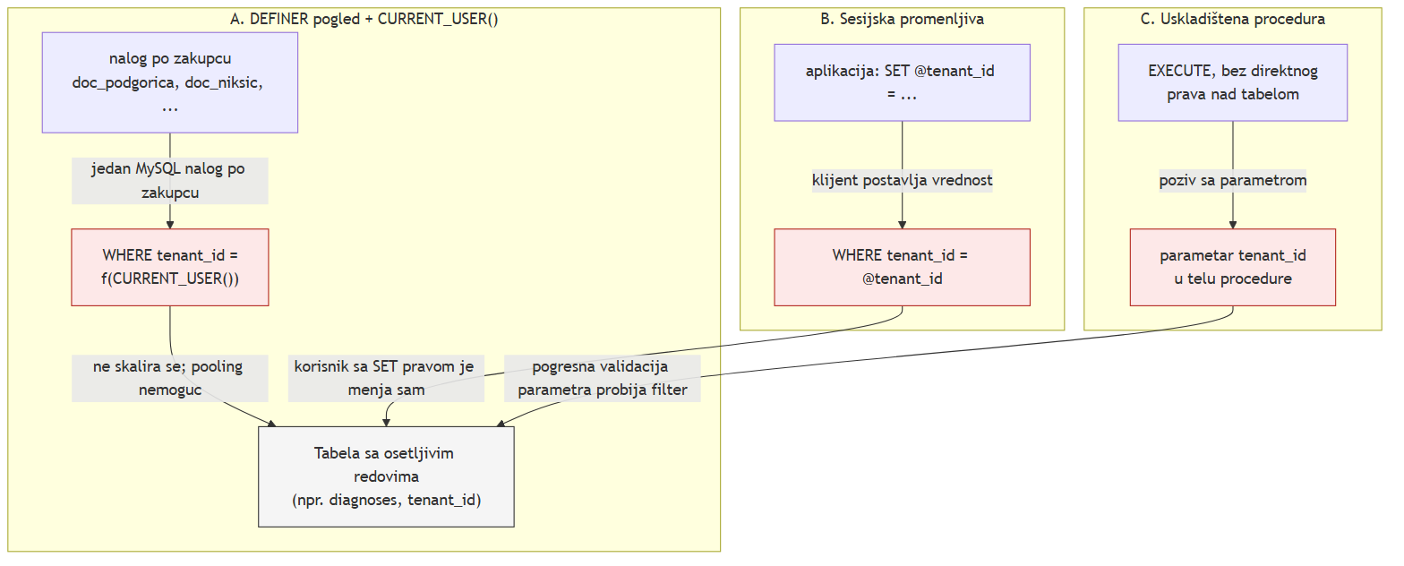
Slika 4.2: Tri obrasca emulacije RLS-a i njihova tačka otkaza
Prvi obrazac filtrira preko CURRENT_USER() unutar DEFINER pogleda, isti mehanizam demonstriran gore za razrešavanje podružnice u v_my_branch_diagnoses. On je jedini od tri obrasca čiji identitet sprovodi sam server, jer CURRENT_USER() ne može biti falsifikovan sa strane klijenta, ali upravo zbog toga zahteva poseban MySQL nalog po zakupcu, engl. tenant, jedinici izolacije kojoj u ovom radu konkretno odgovara podružnica klinike, ne po korisničkoj sesiji aplikacije; u okruženju sa zajedničkim skupom konekcija (connection pooling), gde više krajnjih korisnika deli manji broj serverskih naloga, ovaj obrazac se jednostavno ne primenjuje. Drugi obrazac filtrira preko sesijske promenljive koju aplikacija postavlja pri povezivanju, na primer SET @tenant_id = ...; on skalira se bolje, jer ne zahteva poseban nalog po zakupcu, ali njegovu vrednost može promeniti bilo koji nalog kome je dozvoljeno da izvrši SET, pa je sprovođenje u potpunosti preneto na aplikaciju, ne na server. Treći obrazac izlaže pristup isključivo kroz uskladištenu proceduru sa EXECUTE privilegijom, bez ijedne direktne privilegije nad osnovnim tabelama; on sprečava zaobilaženje direktnim upitom, ali pomera tačku otkaza na ispravnost validacije parametra unutar tela procedure i na integritet samog definer naloga procedure.
Sva tri obrasca dele jedan zajednički uslov: filtriranje nije autorizacija. Provera privilegije i WHERE klauzula pogleda žive u dva odvojena podsistema servera i otkazuju na različite načine, prva odbijanjem sa jasnom greškom, druga tihim izostankom reda iz rezultata [2]. Ono što se u ovom poglavlju naziva bezbednošću na nivou reda jeste, dakle, svojstvo putanje pristupa, konkretnog pogleda ili procedure kroz koju se do podataka dolazi, a ne svojstvo same tabele; direktan upit nad osnovnom tabelom, ako nalog ima privilegiju da ga izvrši, zaobilazi svaki od tri opisana obrasca u potpunosti.
PostgreSQL i Oracle ovu razliku rešavaju na nivou samog mehanizma za obradu upita, ne kroz imenovan objekat sistema privilegija. PostgreSQL naredbom CREATE POLICY, uz ALTER TABLE ... ENABLE ROW LEVEL SECURITY, vezuje predikat direktno za tabelu; server taj predikat sam dodaje u svaki upit nad njom, bez obzira na to da li upit dolazi kroz pogled ili direktno, i bez posebne privilegije BYPASSRLS nijedan nalog tu proveru ne može zaobići [9]. Oracle-ova Virtual Private Database (VPD) postiže isto dinamičkim ubacivanjem WHERE predikata koji vraća funkcija na jeziku PL/SQL, vezana za tabelu preko bezbednosne politike, tako da se predikat izračunava u trenutku izvršavanja i primenjuje nad svakim pristupom toj tabeli [10]. Ono što oba sistema imaju, a MySQL nema, jeste tačka sprovođenja unutar samog mehanizma za obradu upita, koja se ne može zaobići izborom putanje pristupa; sva tri MySQL-ova obrasca su, u različitom stepenu, sprovođenje van tog mehanizma, oslonjeno na disciplinu kojom su pogled, aplikacija ili procedura napisani.
Ovo poglavlje na sopstvenom terenu ponavlja obrazac koji je treće poglavlje već ustanovilo za uloge: kada model sistema privilegija ne može da izrazi neko pravilo, MySQL ga ne uvodi kao novi mehanizam, nego ga dopisuje van osnovne šeme, ovde kao imenovan objekat u samoj bazi, pogled ili proceduru, čije telo nosi ono što tabela dodele prava ne ume da zapiše. Fino-granularna kontrola pristupa ostaje, dakle, sastavljena isključivo iz diskrecionih elemenata opisanih u drugom poglavlju, dodela nazvanog objekta, dok red-level security, u smislu u kome ga sprovode PostgreSQL i Oracle, u MySQL-u strukturno odsustvuje i mora se, kao takva, izgraditi izvan same baze podataka.

5. Sprovođenje bezbednosnih politika
Do ovog poglavlja, svaka odluka o pristupu bila je pitanje autorizacije: da li nalog, jednom kada je njegov identitet utvrđen, sme da izvrši dati zahtev nad datim objektom. Ovo poglavlje se vraća korak unazad, do autentifikacije, provere samog identiteta, i pita odakle ta provera dolazi i ko sve, uz nju, odlučuje sme li se veza uopšte održati [2]. Prvi korak provere prava, uveden u trećem poglavlju kao korak koji se odigrava jednom po sesiji, jeste upravo taj trenutak: po hostu se bira tačno jedan red tabele mysql.user, od najužeg poklapanja ka najširem, bez vraćanja na širi red ako uži ne zadovolji lozinku [2]. Taj izabrani red imenuje, u sopstvenoj koloni plugin, autentifikacioni modul koji proverava akreditiv: podrazumevano caching_sha2_password, naslednik ranijeg mysql_native_password, obeleženog kao zastarelog od verzije 8.0.34 i isključenog po podrazumevanoj vrednosti od verzije 8.4 [2]. Plugin je, dakle, zamenljiv modul vezan za pojedinačan nalog, ne za server u celini, a njegov posao je uzak: prima akreditiv i sadržaj kolone authentication_string, i vraća jedan bit, da ili ne [2]. Svaka druga odluka, stanje naloga, isticanje lozinke, broj promašenih prijava, zahtev za šifrovanom vezom, ograničenje resursa, donosi se u jezgru servera, posle plugina i nezavisno od njega [2]. Ovo poglavlje sledi tačno tu podelu: plugin proverava akreditiv, jezgro sprovodi politiku, i skoro svaki mehanizam opisan dalje je samo primena ove jedne razlike na drugi deo naloga.
Politika o jačini lozinke ne stiže u ovaj obrazac na očekivan način. Plugin je pri prijavi nemoćan da je sprovede, jer u tom trenutku vidi samo otisak, hešovanu vrednost, nikada čist tekst lozinke; sama politika ima smisla jedino u trenutku kada se lozinka postavlja, CREATE USER, ALTER USER ili SET PASSWORD, kada čist tekst kratko postoji u serveru [2]. MySQL zato otvara treće mesto sprovođenja, različito i od plugina i od samog jezgra: komponentu, validate_password, koju jezgro poziva nad prosleđenom lozinkom i čiji je odgovor, kao i pluginov, samo da ili ne [2]. Razlika prema pluginu je u tome što komponenta nikada sama ne čita mysql.user ili mysql.password_history; svaka vrednost nad kojom odlučuje, dužina, sastav znakova, procenat promenjenih znakova u odnosu na prethodnu lozinku, prosleđuje joj se izvana, iz jezgra [2]. Prekidač validate_password.policy određuje koliko se od toga uopšte primenjuje: LOW proverava samo dužinu, MEDIUM dodaje sastav znakova (velika i mala slova, cifru, poseban znak), STRONG dodaje proveru prema rečniku [2]. Na serveru rada (verzija 8.4.11), uz validate_password.policy = MEDIUM kao izmerenu podrazumevanu vrednost, pokušaj CREATE USER ... IDENTIFIED BY 'abc' pada sa ERROR 1819, simboličko ime ER_NOT_VALID_PASSWORD, koje priručnik navodi po imenu, ne po broju [2].
Nalog nosi, van komponente, i sopstvenu politiku zaključavanja posle uzastopnih promašenih prijava: klauzule FAILED_LOGIN_ATTEMPTS n i PASSWORD_LOCK_TIME {n|UNBOUNDED} uz CREATE USER ili ALTER USER [2]. Ova politika nije nova kolona grant tabele, nego JSON zapis unutar postojeće kolone mysql.user.User_attributes, na putanji $.Password_locking [2] — četvrti primer u ovom radu istog obrasca: kada oblik grant tabela ne ume da izrazi pravilo, MySQL ga ne uvodi kao novi mehanizam, nego ga dopisuje van te šeme (partial_revokes iz trećeg poglavlja i pogled kao imenovan predikat iz četvrtog poglavlja su ranija dva primera istog poteza). Slika 5.1 pokazuje posledicu ove politike izmerenu na serveru rada: nalogu kljucar je pri kreiranju dodeljeno FAILED_LOGIN_ATTEMPTS 3 PASSWORD_LOCK_TIME 1; posle tri uzastopne prijave sa pogrešnom lozinkom, četvrti pokušaj, ovog puta sa tačnom lozinkom, i dalje pada, sa ERROR 3955 (HY000), tekstom koji imenuje brojač promašaja, ne lozinku [2]. Levo je, radi kontrasta, ista vrsta upita kroz običan, nezaključan nalog. Poruka na serveru rada glasi 3955; primer u samom priručniku, uveden rečima „greška nalik ovoj“, ilustracija a ne specifikacija, prikazuje broj 3957 [2] — razlika je zabeležena ovde upravo zato što se u rad prenosi izmerena vrednost, ne primer iz priručnika. Ova greška je, uz to, različita od ER_ACCOUNT_HAS_BEEN_LOCKED, koja se vraća za ručno zaključan nalog (ACCOUNT LOCK) i glasi samo „Account is locked.“ [2] — dva odvojena puta do istog ishoda, zaključan nalog, zaslužuju dve različite poruke jer jezgro pamti i zašto je nalog zaključan.
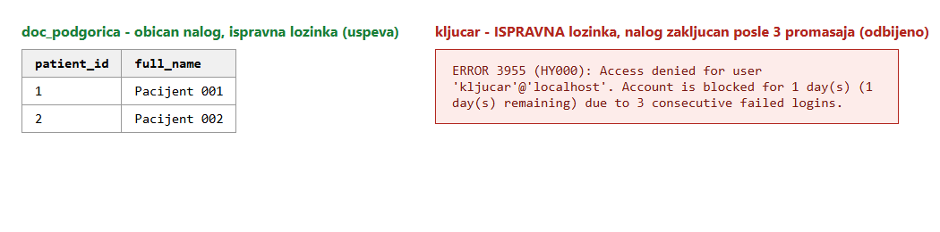
Slika 5.1: Nalog kljucar, ispravna lozinka posle tri promašaja, i dalje odbijen
Ovo je poglavljev najjasniji primer sopstvene teze: plugin je, u četvrtom pokušaju, akreditiv proverio ispravno i vratio potvrdan bit, pošto se ništa u vezi sa lozinkom nije promenilo između trećeg i četvrtog pokušaja; vezu je, ipak, prekinulo jezgro, jer čita stanje, brojač promašaja upisan na sam nalog, koje plugin nikada ne vidi.
Isticanje lozinke sledi istu podelu nadležnosti, ali sa drugačijim ishodom: default_password_lifetime podrazumevano iznosi 0, isticanje je globalno isključeno, a po nalogu se uključuje klauzulama PASSWORD EXPIRE INTERVAL n DAY ili PASSWORD EXPIRE NEVER [2]. Kada lozinka istekne, veza se ne odbija, nego se prijava završava u ograničenom režimu u kome svaka naredba osim same promene lozinke pada sa ERROR 1820, ER_MUST_CHANGE_PASSWORD [2] — jezgro, dakle, ne bira uvek između odbijanja i dozvole, nego ume i da nalog primi u sopstvenu, suženu sesiju. Istom porodicom odluka jezgra pripadaju i istorija lozinki, PASSWORD HISTORY n uz proveru prema mysql.password_history pre prihvatanja nove vrednosti, dvostruke lozinke, RETAIN CURRENT PASSWORD koje čuvaju staru uz novu radi bezbedne rotacije akreditiva u sistemima sa više povezanih servisa, i ograničenje resursa po nalogu, MAX_QUERIES_PER_HOUR i srodne klauzule, posle čijeg prekoračenja sledeći upit u istom satu pada sa ERROR 1226 [2]. Nijedna od ovih odluka ne prolazi kroz plugin niti kroz validate_password; sve čita ili upisuje jezgro, nad kolonama ili brojačima vezanim za sam nalog.
Klauzula REQUIRE, kojom se nalog vezuje za zahtev da veza bude šifrovana (REQUIRE SSL) ili da klijentski sertifikat zadovolji dati izdavalac ili predmet (REQUIRE X509, SUBJECT, ISSUER), često se opisuje kao provera koja prethodi samom izboru naloga, tokom TLS razmene pre nego što je red mysql.user uopšte izabran. To nije tačno: pošto je REQUIRE svojstvo naloga, upisano u onom istom redu koji prvi korak bira, ne može se proveriti pre nego što je taj red izabran — TLS razmena se dešava ranije, ali odluku „sme li baš ovaj nalog da se poveže bez šifrovanog kanala“ jezgro donosi tek pošto je red već poznat, u okviru istog prvog koraka u kome se proverava i stanje zaključavanja [2]. Poređenje hostova, kojim se, kod naloga sa istim imenom a različitim hostom, bira najuže poklapanje, radi po istom redosledu prioriteta: doslovan host ili IP adresa, zatim CIDR zapis, zatim mrežna maska, zatim džoker %, zatim prazan niz, uz neanonimne naloge ispred anonimnih na istom nivou [2].
Ovaj izbor jednog reda, međutim, važi samo za autentifikaciju i za privilegije na globalnom nivou; privilegije nad bazom i nad tabelom traže se nezavisno, u mysql.db i mysql.tables_priv, gde se kolona Host poredi sa hostom klijenta koji se povezuje i sme da sadrži džokere, bez obzira na to koji je red izabran u prvom koraku [2]. Posledica je merljiva i, u ovom radu, izmerena: nalogu 'probni'@'%' dodeljeno je SELECT nad poliklinika.*; kada se sa hosta localhost poveže korisnik imena probni, prvi korak bira uži red, 'probni'@'localhost', koji sam po sebi ne nosi nijednu privilegiju, pa CURRENT_USER() u toj sesiji vraća probni@localhost — a SELECT nad tabelom patients ipak uspeva, jer red mysql.db sa Host='%' poredi taj isti klijentski host nezavisno od toga koji je red izabran za autentifikaciju [2]. Provera je isključila alternativna objašnjenja: mandatory_roles je prazno, activate_all_roles_on_login je isključeno, a red u mysql.db (% | poliklinika | probni | Y) je pregledan neposredno. Posledica za rad je načelna: CURRENT_USER() imenuje red izabran u prvom koraku, ali ne ograničava domet same sesije, isti oblik zaključka do kog je treće poglavlje došlo za CURRENT_ROLE(), koja takođe ne opisuje pun domet aktivnih uloga.
Svih trinaest mehanizama opisanih u ovom poglavlju sprovodi se na besplatnom MySQL Community izdanju [2]. Jedini izuzetak, MySQL Enterprise Firewall, radi po drugačijem kriterijumu od celog ostatka poglavlja: ne proverava ni identitet naloga ni imenovani objekat, nego oblik same SQL naredbe, upoređujući ga sa naučenim, dozvoljenim obrascem upita za dati nalog. Baš zato je ovaj mehanizam, iako komercijalan i u ovom radu pokriven samo u teoriji, najbolji argument za granicu diskrecionog modela iz drugog poglavlja: SQL injekcija ne krši nijednu privilegiju, subjekat i objekat upita su oba legitimna, menja se isključivo oblik naredbe, pa je model zasnovan isključivo na podatku (subjekat, objekat) strukturno slep za nju. Sprovođenje bezbednosnih politika opisanih u ovom poglavlju uopšte ne pripada sistemu privilegija iz drugog i trećeg poglavlja: ono ne dodeljuje pravo nad objektom, nego ograničava samo pravo naloga da se poveže i da vezu održi. Autentifikacija je u MySQL-u zamenljiva; sprovođenje politike nije.
[1] R. Ramakrishnan and J. Gehrke, Database management systems, 3rd ed. New York, NY, USA: McGraw-Hill, 2003.
[2] Oracle Corporation, “MySQL 8.4 reference manual.” https://dev.mysql.com/doc/refman/8.4/en/, 2024.
[3] R. S. Sandhu, E. J. Coyne, H. L. Feinstein, and C. E. Youman, “Role-based access control models,” IEEE Computer, vol. 29, no. 2, pp. 38–47, 1996, doi: 10.1109/2.485845.
[4] D. E. Bell and L. J. LaPadula, “Secure computer systems: Mathematical foundations,” The MITRE Corporation, Bedford, MA, USA, MTR-2547, Vol. I, 1973.
[5] D. F. Ferraiolo and D. R. Kuhn, “Role-based access controls,” in Proc. 15th national computer security conference (NCSC), Baltimore, MD, USA, 1992, pp. 554–563.
[6] American National Standards Institute and International Committee for Information Technology Standards, “ANSI/INCITS 359-2004: Information technology – role based access control.” ANSI/INCITS Standard, 2004.
[7] J. H. Saltzer and M. D. Schroeder, “The protection of information in computer systems,” Proceedings of the IEEE, vol. 63, no. 9, pp. 1278–1308, 1975, doi: 10.1109/PROC.1975.9939.
[8] Oracle Corporation, “MySQL Bug #41354: Column privileges not honored for SELECT *.” https://bugs.mysql.com/bug.php?id=41354, 2009.
[9] The PostgreSQL Global Development Group, “PostgreSQL 17 documentation: Row security policies.” https://www.postgresql.org/docs/current/ddl-rowsecurity.html, 2024.
[10] Oracle Corporation, “Oracle Database security guide: Using Oracle VPD to control data access.” https://docs.oracle.com/en/database/oracle/oracle-database/21/dbseg/using-oracle-vpd-to-control-data-access.html, 2024.

